Taller3

Morales, Pardo, Urango

14/5/2021

library(tidyverse)  
library(wbstats)  
library(lubridate)  
library(knitr)  
library(modelsummary)  
library(GGally)  
library(ggthemes)

## Puntos 1-4

z <- c("SI.POV.GINI","GC.TAX.YPKG.RV.ZS","SE.XPD.TOTL.GD.ZS","FP.CPI.TOTL.ZG","NY.GDP.PCAP.CD","SP.POP.TOTL")  
  
datos <- wb_data(z,country = "countries_only", start_date = 1960, end_date = 2019)

datos <- select(datos,"iso3c","country","date","SI.POV.GINI","GC.TAX.YPKG.RV.ZS","SE.XPD.TOTL.GD.ZS","FP.CPI.TOTL.ZG","NY.GDP.PCAP.CD","SP.POP.TOTL")  
  
names(datos) <- c("Código","Pais","Año","Desigualdad","Progresividad","Gasto_educ","Inflacion","PIB_PER_CAPITA","Poblacion")

datos <- datos %>% mutate(Año=make_date(year=Año))

## Punto 5

#datasummary_skim(select(datos,"Desigualdad","Progresividad","Gasto_educ","Inflacion","PIB_PER_CAPITA","Poblacion"), histogram = FALSE)

## Punto 6

datos %>% ggplot(mapping = aes(x=Desigualdad))+  
 geom_histogram(binwidth = 0.4, col='black', fill='green', alpha=0.4)+  
 labs(title = "Histograma desigualdad", y="Frecuencia", caption = "Datos Banco Mundial")

## Warning: Removed 11276 rows containing non-finite values (stat_bin).

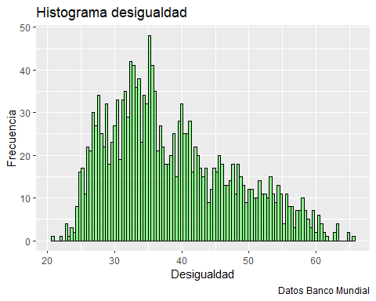

datos %>% ggplot(mapping = aes(x=Gasto_educ))+  
 geom_histogram(binwidth = 0.4, col='black', fill='blue', alpha=0.4)+  
 labs(title = "Histograma de gasto en educación", y="Frecuencia","Gasto en Educación", caption = "Datos Banco Mundial")+  
   
 scale_x_continuous(  
 breaks = seq(from = 0, to = 20, by = 5)) +  
 scale_y_continuous(  
 breaks = seq(from = 0, to = 380, by = 40))

## Warning: Removed 9135 rows containing non-finite values (stat_bin).

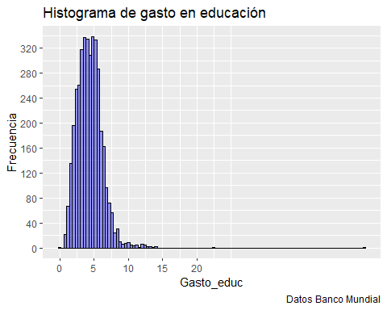

## Punto 7

round(cor(select(datos,"Desigualdad","Progresividad","Gasto_educ","Inflacion","PIB_PER_CAPITA","Poblacion"), use = "complete.obs"), 3)

## Desigualdad Progresividad Gasto_educ Inflacion PIB_PER_CAPITA  
## Desigualdad 1.000 0.104 -0.364 0.100 -0.471  
## Progresividad 0.104 1.000 0.077 -0.021 0.283  
## Gasto_educ -0.364 0.077 1.000 -0.100 0.457  
## Inflacion 0.100 -0.021 -0.100 1.000 -0.166  
## PIB_PER_CAPITA -0.471 0.283 0.457 -0.166 1.000  
## Poblacion 0.100 0.183 -0.152 -0.001 -0.111  
## Poblacion  
## Desigualdad 0.100  
## Progresividad 0.183  
## Gasto_educ -0.152  
## Inflacion -0.001  
## PIB_PER_CAPITA -0.111  
## Poblacion 1.000

De la tabla de correlación anterior podemos concluir que existe una correlación negativa entre la desigualdad y el gato público en educación, y esta relación era la que esperábamos. Sin embargo, la correlación positiva es moderada. Por otro lado, la relación positiva entre la variable “Progresividad” y Desigualad nos sorprendió. No obstante, esto puede ser debido a que no estamos evaluando el GINI después de impuestos.

La relación positiva entre la inflación y la desigualdad era lo que esperábamos de acuerdo con la teoría económica pues, la erosión de la moneda le afecta en mayor medida a la población de menores recursos.

## Punto 8

ggpairs(select(datos,"Desigualdad","Progresividad","Gasto_educ","Inflacion","PIB_PER_CAPITA","Poblacion"))+  
   
 labs(title ="Correlogramas")+  
 theme_hc()

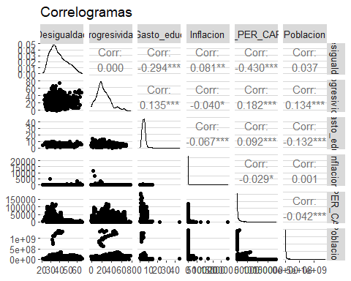

## Punto 9

En primer lugar, se observa que en la distribución de la variable de interés “Desigualdad”, a pesar de que la desigualdad entre países es muy variada, se muestra un evidente sesgo a la derecha. Igualmente, la mayoría de las observaciones de países presenta un coeficiente Gini con porcentajes entre 25% a 40%. Finalmente, a medida que aumenta la desigualdad en términos de índice Gini disminuye la frecuencia de casos de países.

En segundo lugar, se observa que la distribución de la principal variable independiente “Gasto_educ”, es decir, gasto en educación (% del PIB), también presenta un sesgo al derecho, pero es demasiado pronunciado. A causa de dos valores atípicos de porcentaje de gasto en educación de 22.32% y 44.33% aproximadamente pertenecientes a Zimbabue. En general, la mayoría de las observaciones presenta un gasto en educación porcentual entre el 2.5% al 5.6% aproximadamente.

En tercer lugar, la desigualdad y el gasto en educación presentan una correlación positiva como se esperaba. A pesar de que la desigualdad y la progresividad tienen una correlación positiva inesperada esto puede ser porque no se especifica el coeficiente Gini después de impuestos. Por otro lado, la inflación y la desigualdad tiene una correlación positiva como se esperaba teniendo en cuenta la teoría económica, ya que la erosión de la moneda afecta las familias más desfavorecidas.

Por otra parte, se observa que el pib per cápita y la desigualdad presentan una correlación negativa considerable, igualmente, el pib per cápita y progresividad tiene una correlación positiva considerable, así como, gasto público en menor grado. Debido a que los países con mayor nivel de pib per cápita son economías desarrolladas con altos estándares de vida, por lo cual, tiene menor desigualdad y mayor gasto educativo que países no desarrollados con economías periféricas y menores estándares de vida.

Por último, se puede ver en la tabla de correlogramas, que todas las variables presentan un sesgo a la derecha, algunas muchísimo más que otras, para ilustrar, variables como gasto educativo, inflación, pib per cápita y población presentan un sesgo a la derecha demasiado grande producto de valores atípicos demasiado altos, estos valores atípicos pueden influenciar la información de la correlación entre las variables.